NOTA DE PRENSA

Presidente Hernández anuncia Plan de Desarrollo para Atlántida

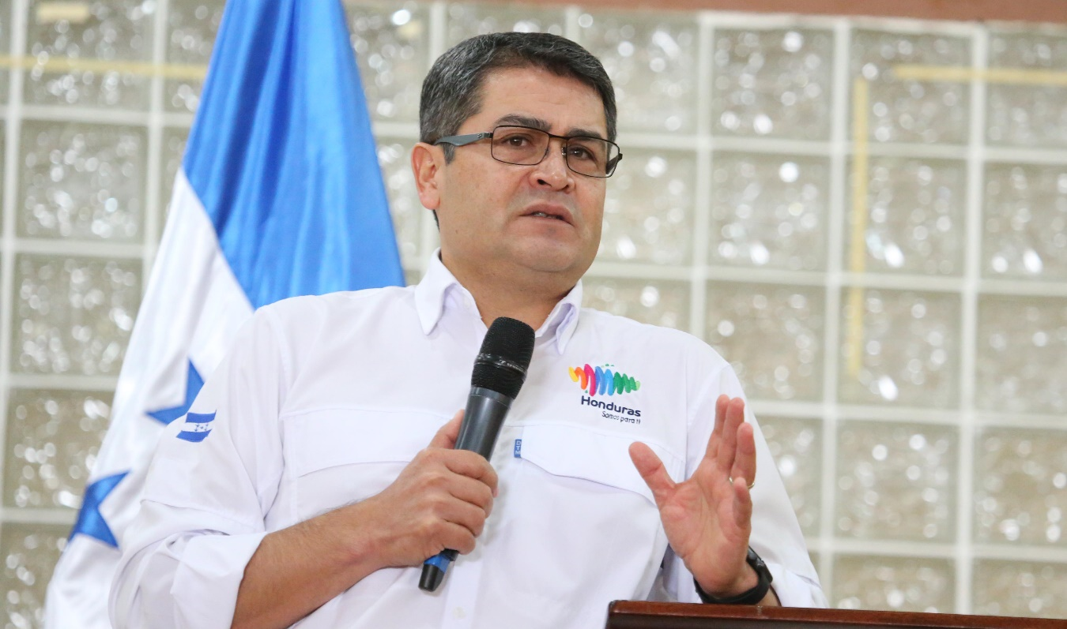
La Ceiba (Atlántida), 25 de octubre. – “En La Ceiba pronto tenemos que estar montando un Plan de Desarrollo Económico” que se extienda a todo el departamento de Atlántida, expresó hoy en esta ciudad el presidente Juan Orlando Hernández, en el marco de la entrega de más de 500 becas a estudiantes de excelencia académica de la zona.
“Sé y reconozco que están pasando ustedes un momento de depresión económica muy difícil y nosotros queremos ser parte del levantamiento del municipio y del departamento” con dicho plan, añadió.
“Para eso vamos a pedirle a ustedes que participen porque ustedes conocen mejor su municipio, para trazar una hoja de ruta como Honduras la tiene con el 20/20, habrá una para La Ceiba y otra para el departamento; no esperemos más”, urgió el gobernante.
Agregó que en los próximos días se estará enviando un equipo a la ciudad con el objetivo de que, junto a las fuerzas vivas del departamento, establezcan un plan para repotenciar el aparato productivo de la zona.
“La Ceiba tiene condiciones que tienen pocos lugares en la costa atlántica, más la infraestructura que estamos construyendo en este momento como el Corredor Turístico que eventualmente va a llegar a La Ceiba y de aquí hasta Puerto Castilla”, detalló el gobernante.
Anunció además que en los próximos días estarán llegando a Pico Bonito alrededor de 50 especialistas en aviturismo, un rubro al que calificó incluso con mucho más potencial que el buceo, actividad muy practicada por turistas en la región.
Alcaldía no debe seguir readecuando deudas
Por otro lado; el mandatario se refirió al tema de la readecuación de la deuda de la Alcaldía de este término municipal.
“Mi consejo es que no estemos readecuando todos los días, porque esto significa que algo malo hay allí”, apuntó Hernández.
“Yo no les puedo decir que vamos a entregar eso (la firma de la readecuación de la deuda), sin un compromiso de que vamos a salir al otro lado, porque si no vamos a seguir readecuando y La Ceiba va a seguir como está”, enfatizó.
Añadió que “tiene que haber un esfuerzo de limpiar la planilla, de hacer las cosas bien, de tener líneas de crecimiento económico y no sólo estar pendiente de eso porque, si no, se están acumulando más deudas a futuro; eso es lo que he hablado con el alcalde y tienen mi compromiso de que vamos a acompañarlos”, finalizó el gobernante.

